Projet Facturation

Ce projet a pour but de créer une application permettant à une personne de faire la saisie de factures.

Donnés à manipuler

Facture :

Numéro : Integer
Reference : String
Designation : String
Nombre : Integer
PrixHT : Double
TotalLigneHT : Double
TotalHT : Double

IHM :

Accueil

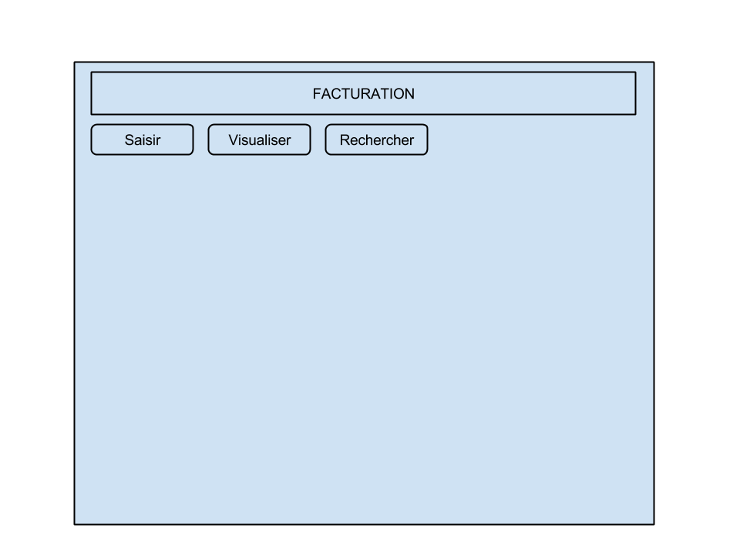
Saisie :

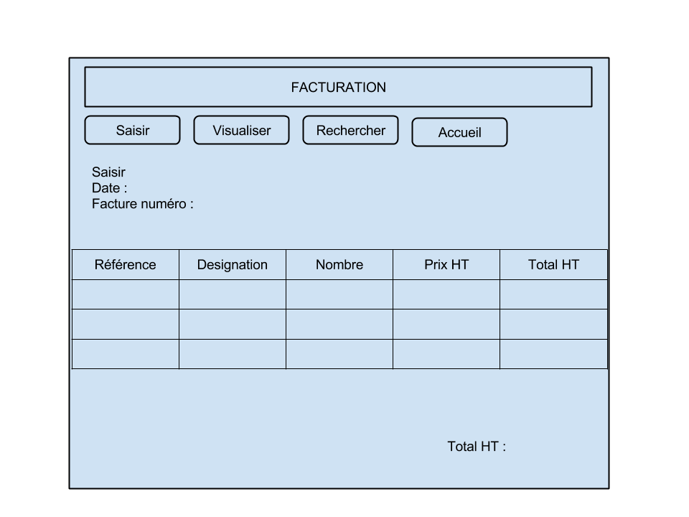

Visualiser :

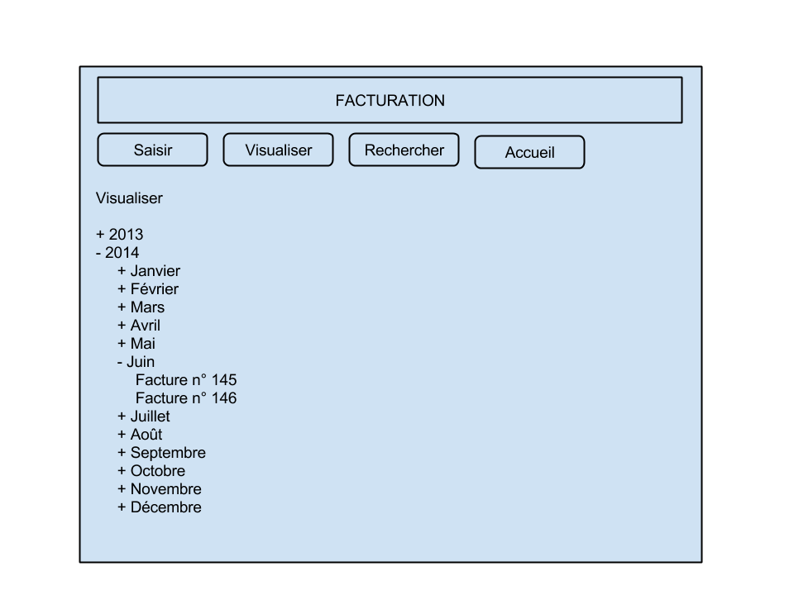

Rechercher :

